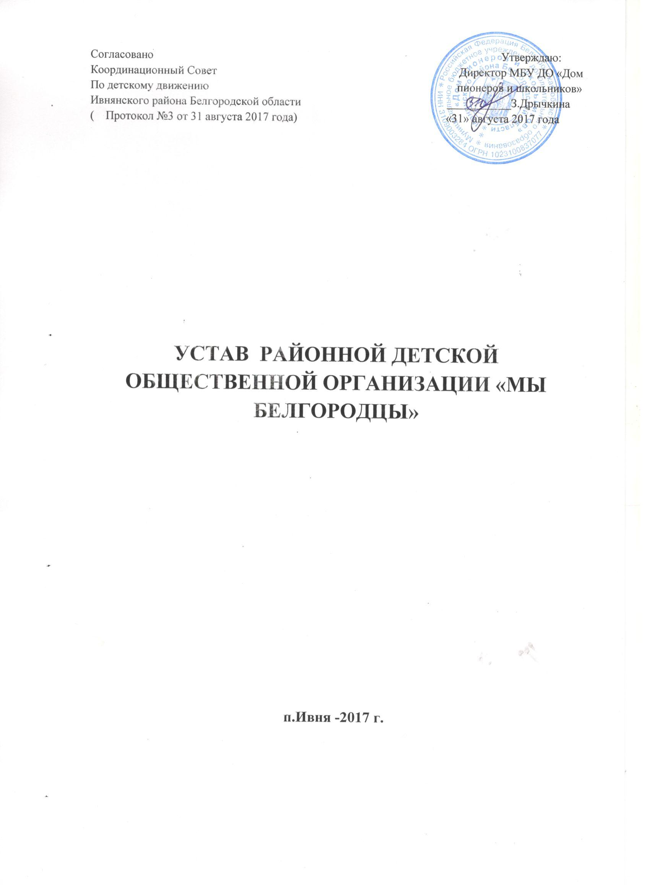

**1. ОБЩИЕ ПОЛОЖЕНИЯ**

# 1.1.Районная детская общественная организация «Мы – Белгородцы» (в последующем именуемая как РДОО) – добровольное, самодеятельное, самоуправляемое объединение детей и взрослых, созданное для совместной деятельности на основе общих целей и интересов. Взаимоотношения областной детской общественной организации с другими общественными формированиями образовательных организаций (в том числе и органа школьного ученического самоуправления) строятся на основе партнерских началах на основе договора или соглашения.

1.2. Настоящий Устав разработан в соответствии с Конституцией Российской Федерации, федеральным законом от 29.12.2012 г. № 273-ФЗ «Об образовании в Российской Федерации», федеральным законом  Российской Федерации от 19.05.1995г. № 82-ФЗ «Об общественных объединениях», законом Белгородской области от 7 июля 1997 года № 123 «О государственной поддержке молодёжных и детских общественных объединений на территории Белгородской области» и является локальным актом, регламентирующим деятельность районной детской общественной организации «Мы – Белгородцы».

1.3. Организация имеет собственную символику (флаг, эмблему, девиз, значок, форму, законы и т.д.). Символика представлена в приложении № 1 к настоящему Уставу.

1.4. Миссия РДОО – всестороннее личностное развитие каждого члена организации, развитие навыков коммуникации, лидерских качеств,  
патриотизма, толерантности, активной гражданской позиции.

1.5. Ценности РДОО – добрая воля, активность, личная инициатива, ответственность.

1.6. Деятельность членов организации должна быть игровой по типу, социально-моделирующей по содержанию, общественно-значимой по форме. Деятельность организации является гласной, а информация о ее программных документах – общедоступной.

1.7. Регион деятельности организации: Ивнянский район.

1.8. Местонахождение постоянно действующего координирующего органа организации: МБУ ДО «Дом пионеров и школьников».

**2. ЦЕЛЬ И ЗАДАЧИ ОРГАНИЗАЦИИ**

2.1. Цель организации: формирование личности с высоким чувством патриотизма, гражданской ответственности, функционально грамотной, способной к самосовершенствованию и самореализации.

2.2. Задачи организации:

- содействовать формированию гражданского самосознания и культурной идентичности, навыков соблюдения гражданского долга, толерантности и патриотизма;

- способствовать развитию духовно-нравственных, морально-этических норм своего и других народов, умению соотносить свои устремления с интересами других людей и социальных групп, социализации личности и ценностных ориентиров;

- способствовать формированию навыков здорового образа жизни, развитию физической культуры через реализацию физкультурно-спортивных, туристических, экологических, поисково-экспедиционных и краеведческих программ;

- содействовать развитию функциональной грамотности, профессионального самоопределения, предпринимательских, экономических компетентностей;

- способствовать развитию правовых компетенций, гражданской активности и политической грамотности;

- создавать условия для самореализации детей и подростков муниципальных территорий и городских округов Белгородской области;

- развивать навыки социального проектирования;

- развивать лидерские качества у детей и подростков;

- развивать сотрудничество с другими детскими и молодёжными организациями и объединениями (в том числе и с органами школьного ученического самоуправления).

**3. ПОЛОЖЕНИЕ О ЧЛЕНАХ ОРГАНИЗАЦИИ**

3.1. Членом организации может стать любой человек, учащийся 8-17 лет, принявший данный Устав РДОО, а также взрослые (педагоги, родители), имеющие равные права и несущие равные обязанности, разделяющие цели РДОО, принимающие участие в ее деятельности, соблюдающие  требования настоящего Устава.

РДОО объединяет на добровольной основе первичные объединения (группы, классы) (далее – отряды РДОО). Основу РДОО составляют первичные объединения на основе общности интересов. Форму строения, место базирования, порядок пополнения своих рядов, ритуал приема, традиции, план работы (с учетом программы развития РДОО) определяют сами члены первичных объединений РДОО муниципальных территорий.

3.2. Прием в члены организации осуществляется на основании заявления учащегося (первый прием в первичную РДОО – в Координационный Совет по детскому движению Ивнянского района, впоследствии в Совет первичной (школьной) РДОО «Мы – Белгородцы») и письменного согласия родителей (заявление о зачислении ребенка в школу, согласие на обработку персональных данных считать действительным). Зачисленному в члены РДОО выдается членский билет установленного образца. Членские взносы не взимаются.

Вступление в члены РДОО возможно в течение учебного года в зависимости от традиций учреждения.

3.3. Выход из РДОО осуществляется в заявительном порядке на основании решения органа, принявшего решение о вступлении в РДОО, с обязательным предупреждением Совета первичной РДОО «Мы – Белгородцы» о своем решении, не позднее, чем за два месяца до выхода, решив заранее все вопросы взаимоотношений с другими членами и Советом первичного объединения.

При прекращении членства в организации членский билет сдается Координаторами детского движения муниципальных территорий в Координационный Совет по детскому движению Ивнянского района, постоянно действующий координирующий орган организации по адресу: п.Ивня, ул.Ленина д.2а. МБУ ДО «Дом пионеров и школьников».

3.4. Права и обязанности

*Члены организации имеют право:*

- свободно войти и выйти из РДОО;

- подавать на обсуждение любые вопросы (о любых изменениях в РДОО, выборе направления деятельности и др.);

- избирать и быть избранным в руководящие органы РДОО;

- участвовать в проводимых организацией делах, также участие в собраниях, Слетах РДОО и разработке Программы деятельности;

- проявлять собственную инициативу в организации какой-либо деятельности (не противоречащую Уставу организации);

- получать текущую информацию о работе РДОО;

- открыто высказывать свое мнение и рассчитывать на уважение этого мнения другими;

- обращаться в первичные ДОО в защите своих интересов.

*Член организации обязан:*

- соблюдать законодательство Российской Федерации, общепризнанные принципы и нормы международного права, касающиеся сферы её деятельности, а также соблюдать данный Устав и выполнять решения организации;

- активно участвовать в работе организации, уважать мнение коллектива и его традиции;

- уважать права и считаться с интересами других членов организации.

*Поощрения:*

- благодарность (устно) и поощрение благодарственным письмом;

- награждение почетной грамотой;

- занесение на доску почета.

*Наказания:*

(Перед объявлением взыскания необходима письменная объяснительная записка от члена организации).

- Замечание;

- выговор;

- строгий выговор;

- предупреждение об исключении;

- исключение из районной детской общественной организации «Мы – Белгородцы».

*Член ДОО может быть  исключен из  его  состава по решению Совета первичной ДОО  за:*

- действия (бездействие), наносящие моральный или материальный вред ДОО;

- нарушение положений Устава.

Решение об исключении принимаются Советом первичной ДОО. Эти решения могут быть обжалованы в соответствующие вышестоящие органы организации вплоть до собрания.

**4. ОРГАНИЗАЦИОННАЯ СТРУКТУРА ОРГАНИЗАЦИИ**

4.1. Основой РДОО «Мы – Белгородцы» являются первичные детские общественные объединения, созданные на базе групп, классов, образовательных организаций (школ, лицеев, гимназий, организаций дополнительного образования и др.) школ района, осуществляющие свою деятельность на основании единого Устава РДОО.

4.2. Высшим руководящим органом первичной организации является Общее собрание, которое созывается Советом ДО 1 раз в год. Общее собрание правомочно при присутствии более половины членов. Решения Общего собрания принимаются квалифицированным большинством (не менее 2/3) голосов присутствующих.

4.3. В период между созывами Собрания работой организации руководит Совет, в который входят Лидеры.

Совет организации – орган, руководящий деятельностью организации в период между заседаниями общего собрания. Совет организации избирается общим собранием сроком на 1 год в составе не более 10 человек из членов организации, достигших возраста 12 лет. Заседания Совета организации проводятся по мере необходимости, но не реже одного раза в три месяца. Решения Совета организации правомочны при участии в заседании не менее простого большинства его членов с правом решающего голоса. Решения принимаются простым большинством голосов.

Внеочередное собрание созывается по решению Лидеров – членов Совета или 1/3 членов организации.

Совет правомочен при участии более  50% избранных делегатов.

Члены Совета (Лидеры) имеют полномочия созывать Совет, контролируют работу членов организации, формируют делегации для участия в лагерях актива.

Лидеры несут ответственность перед организацией за выполнение планов организации.

Лидеры обладают правом наложения Вето на любые решения, принятые Советом, если решения не соответствуют данному Уставу или морально-этическим нормам.

Компетенция Совета:

- прием Членов ДОО, их учет;

- выполнение решений вышестоящих органов.

- разработка проектов годовых и перспективных планов работы первичной организации; осуществление контроля над их выполнением;

- организация и участие первичной ДОО в районных, областных массовых мероприятиях.

В Совет организации должны входить представители всех направлений организации (приложение № 2 «Компетенции членов Совета ДОО по направлениям деятельности и рекомендуемые формы работы»).

Представители в Совет избираются путем подачи заявки и голосования (открытого или тайного). Форма голосования выбирается членами организации. Выборы в организации проводятся на демократических принципах.

Совет имеет полномочия обсуждать и утверждать изменения в Устав по предложениям, выдвинутым Лидерами Совета.

Совет имеет полномочия решать вопросы о реорганизации и ликвидации организации.

Количество представителей в Совете определяется количеством выдвинутых заявок и утвержденных кандидатур.

4.5. Председатель организации избирается Общим собранием сроком на 1 или 2 года.

Председатель организации:

- подотчетен Общему собранию, отвечает за состояние дел организации и правомочен решать все вопросы деятельности организации, которые не отнесены к исключительной компетенции Общего собрания;

- действует от имени организации, представляет ее во всех учреждениях, организациях, как на территории Ивнянского района, Белгородской области, так и в Российской Федерации;

- осуществляет руководство оперативной деятельностью Совета организации и несет персональную ответственность за ее работу;

- принимает непосредственное участие во всех проводимых школьных, районных, областных массовых мероприятиях.

Совет организации

«Мы – Белгородцы»

Члены РДОО «Мы – Белгородцы»

общеобразовательных учреждений

**5. ПОРЯДОК ВНЕСЕНИЯ ИЗМЕНЕНИЙ И ДОПОЛНЕНИЙ В УСТАВ ДЕТСКОЙ ОРГАНИЗАЦИИ**

5.1. Внесение изменений в Устав может производиться в любой момент, если на то есть обоснованные причины.

5.2. Предложения об изменении Устава могут исходить от учредителей, членов Совета.

5.3. Все изменения и дополнения в Устав рассматриваются и принимаются Советом организации с последующей регистрацией в установленном законом порядке (по решению Общего собрания).

**6. СРЕДСТВА И ИМУЩЕСТВО**

6.1. Источниками формирования имущества и средств РДОО «Мы – Белгородцы» являются:

- добровольные взносы и пожертвования юридических и физических лиц в виде материальных и культурных ценностей, имущества, необходимых для реализации плана работы организации;

- возможные поступления от общественных объединений, государственных, муниципальных органов, иных предприятий, учреждений, организаций, а также коммерческих структур.

6.2. Добровольные пожертвования РДОО расходуются на уставные цели и задачи.

6.3. В собственности организации могут находиться инвентарь, оборудование, средства массовой информации, создаваемые и приобретаемые за счет средств общеобразовательной организации.

**7. ПОРЯДОК РЕОРГАНИЗАЦИИ И (ИЛИ) ЛИКВИДАЦИИ ОРГАНИЗАЦИИ**

7.1. Реорганизация (изменение организационно-правовой формы) общественной организации осуществляется по решению Общего собрания и в соответствии со статьёй 25 главы 2 Федерального закона №82-ФЗ (1995 г.) «Об общественных объединениях».

7.2. Ликвидация (прекращение деятельности) организации осуществляется по решению Общего собрания в соответствии со статьёй 26 главы 2 Федерального закона № 82-ФЗ (1995 г.) и Уставом РДОО.

**8. ДОПОЛНИТЕЛЬНЫЕ ПОЛОЖЕНИЯ**

8.1. Настоящий Устав вступает в силу с момента утверждения.

*Приложение № 1*

*к Уставу РДОО «Мы - Белгородцы»*

**Символика РДОО «Мы – Белгородцы»**

1. Отличительным знаком организации является **эмблема**.

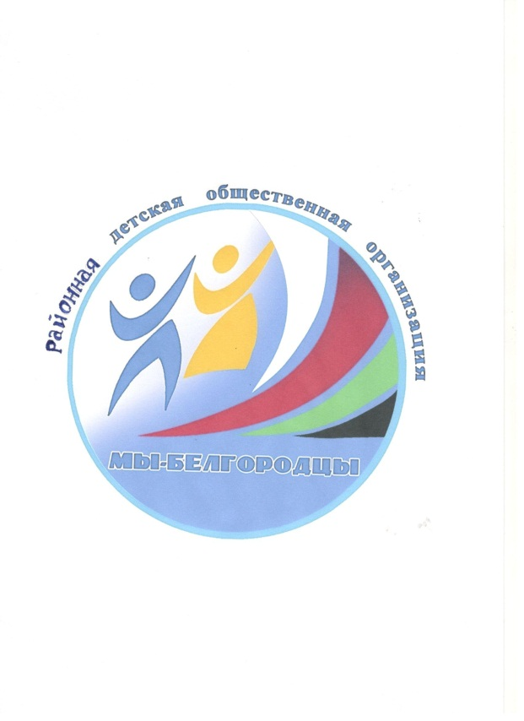

**Эмблема** «Районной детской общественной организации» представляет собой динамическую композицию, на которой изображены две человеческие фигуры (желтого и синего цвета) и изогнутые лучи (выполненные в цвете флага Белгородской области), устремленные в едином порыве.

Желтый цвет олицетворяет оригинальность, уверенность в себе и радость жизни.

Синий цвет – отражение состояния глубокого душевного равновесия и силы духа.

Два цвета дополняют друг друга и создают гармонию объединения усилий для достижения высоких целей и саморазвития личности детей и подростков.

В нижней части эмблемы – название РДОО «Мы – Белгородцы».

**2. Флаг.**

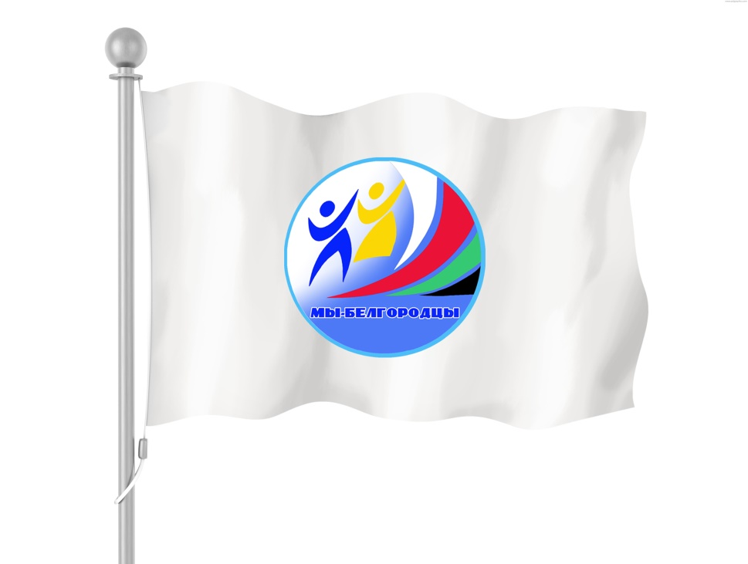

**3.Форма РДОО.**

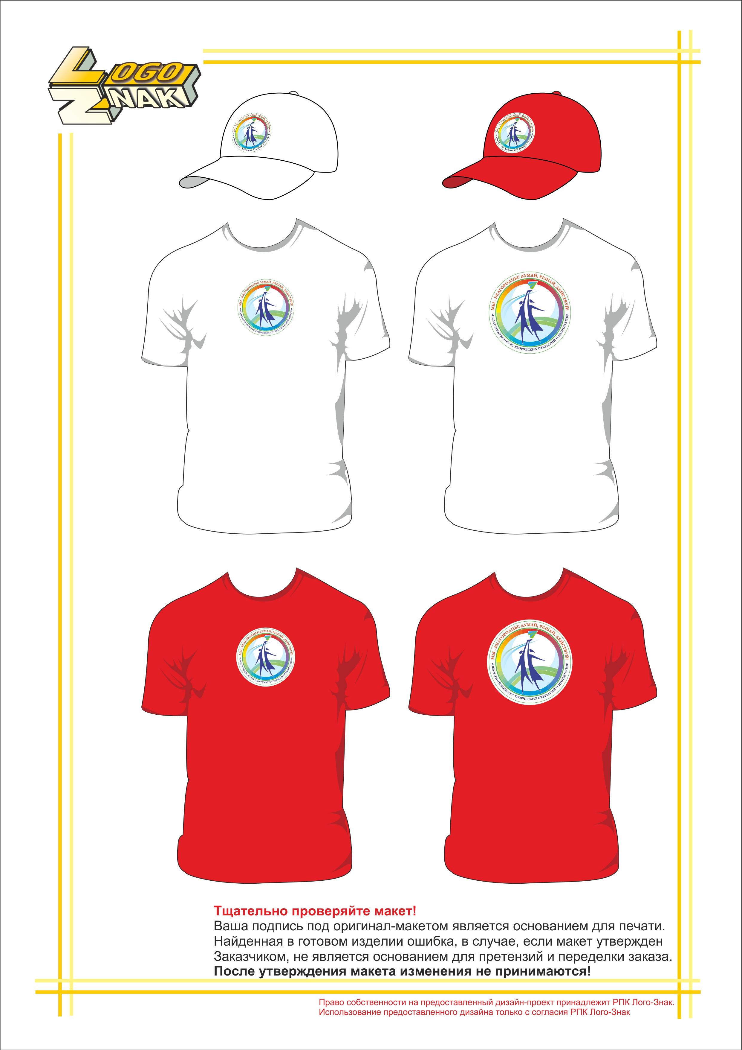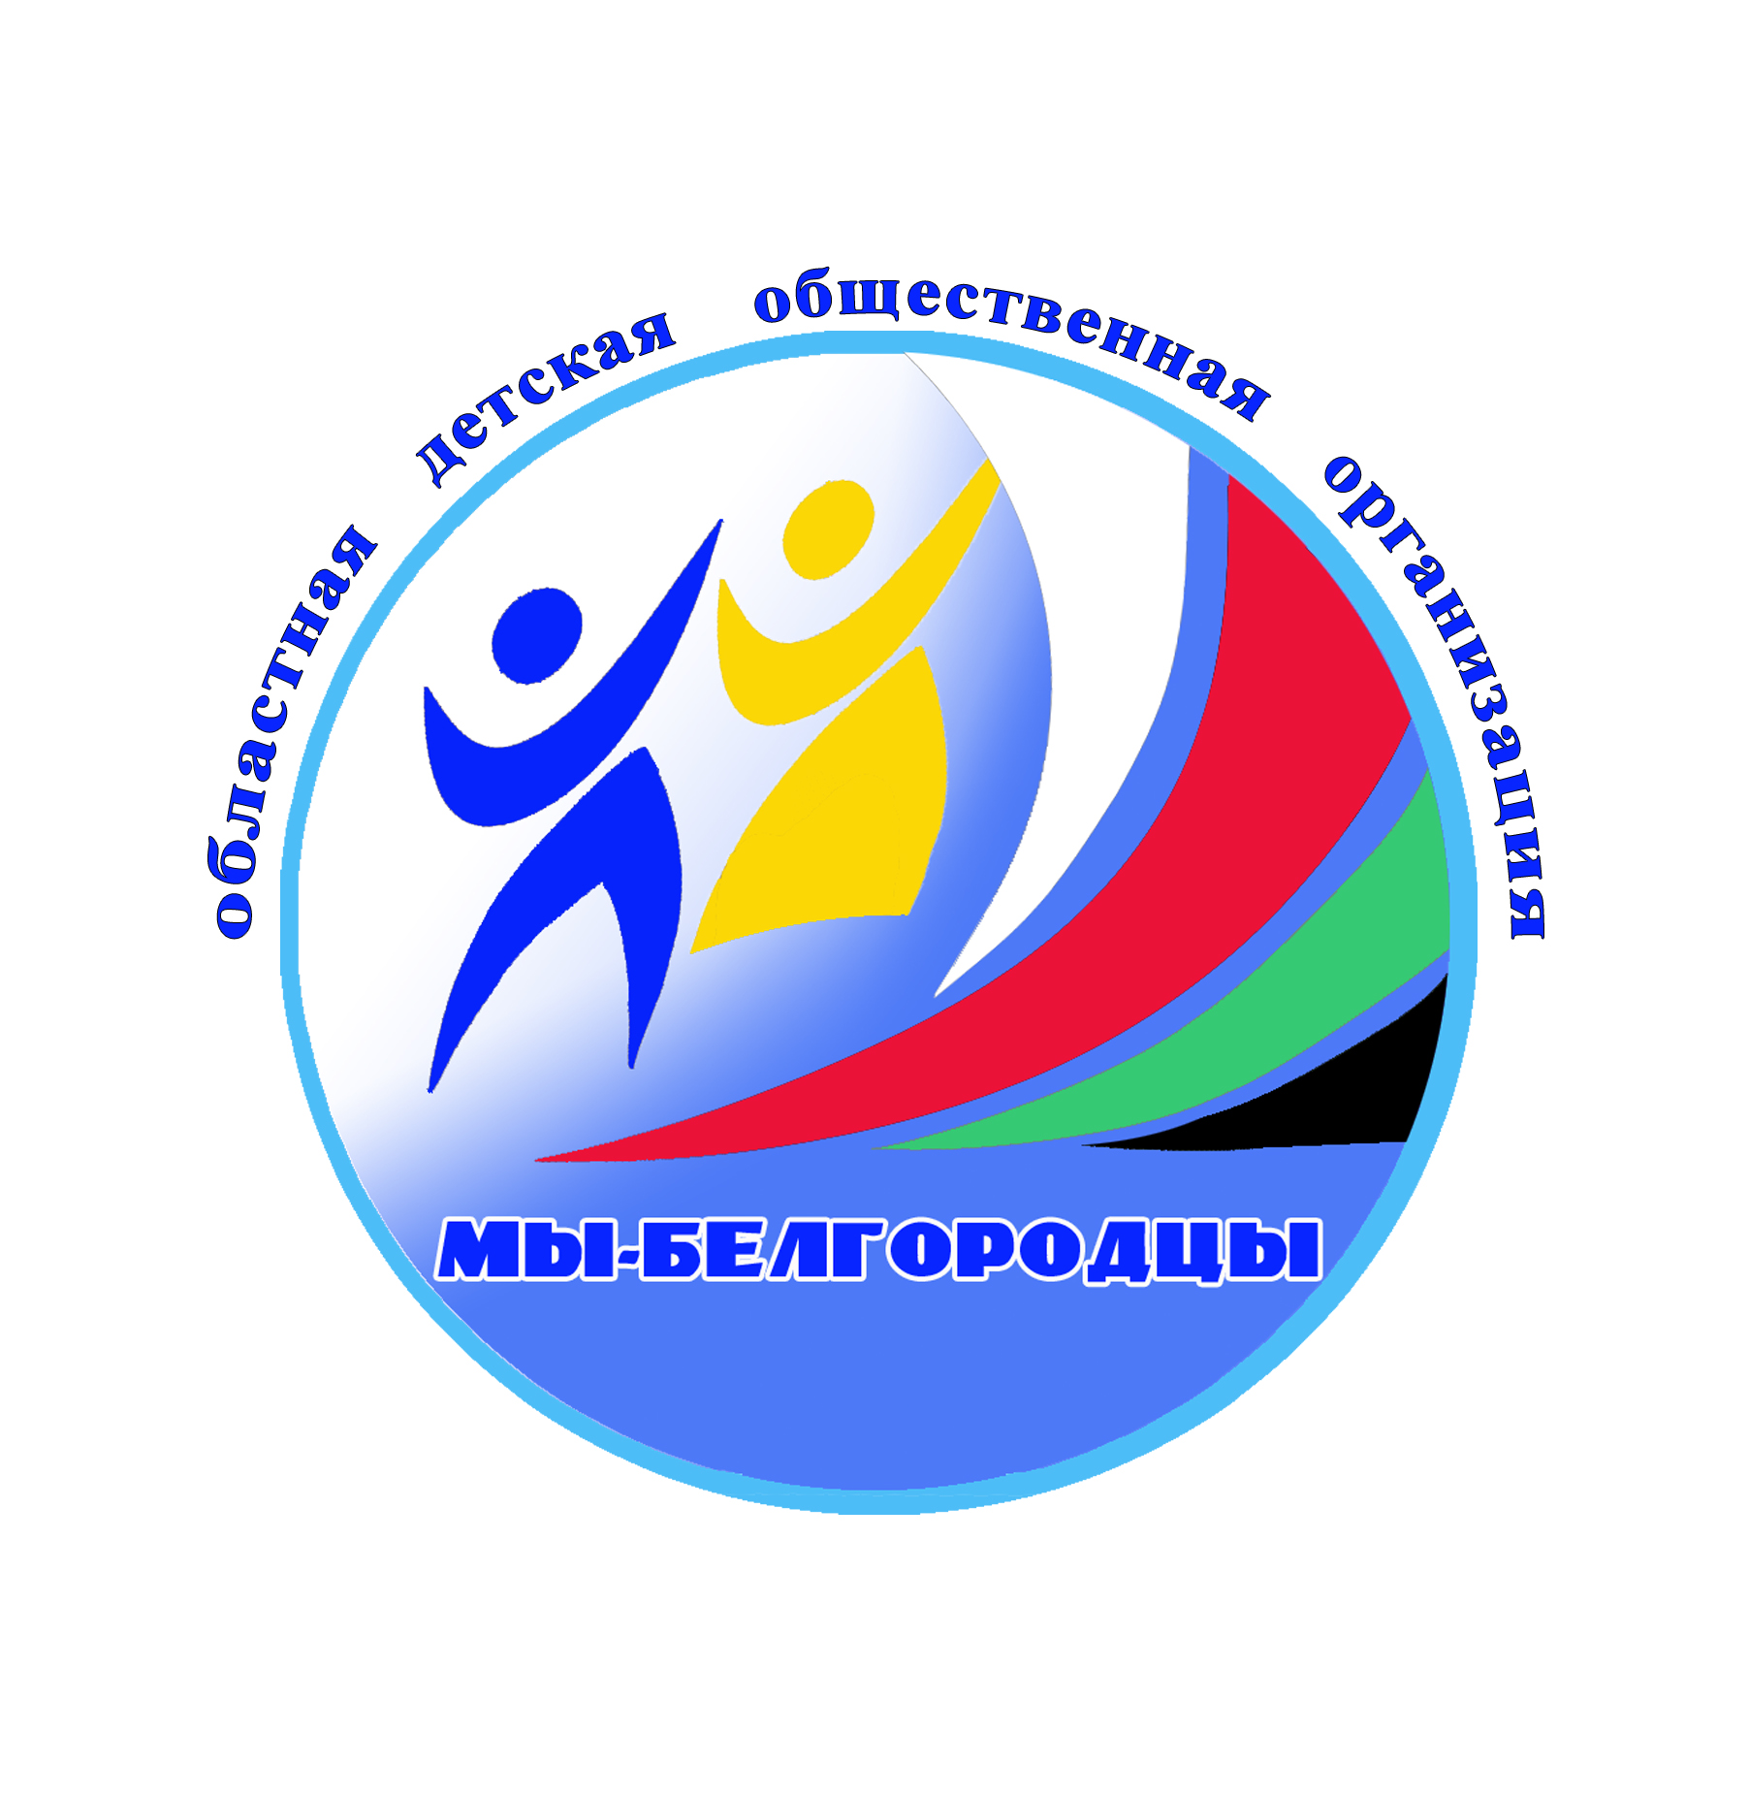

1. **Девиз РДОО:** «За Родину, добро и справедливость!».

**Примерные правила членов районной детской общественной организации«Мы – Белгородцы»:**

1) Коллективно обсуждать и решения принимать:

Делать: Где? Зачем? И что?

Как? Когда? Во сколько? Кто?

2) На сборе не молчать, громче тоже не кричать,

слушать друг друга, говорить по кругу.

3) Наладить отношения с малышами:

- не ходить к ребятам, не подготовившись к встрече;

- никогда не обманывать малышей.

4) Учиться быть зорким, учиться видеть:

- чем порадовать старших и младших;

- готовность охранять и защищать флору и фауну;

- о ком заботиться;

- чем помочь школе.

**Что объединяет членов организации «Мы – Белгородцы»:** стремление сделать жизнь интереснее, желание научиться слышать, понимать друг друга и действовать вместе, потребность знать больше, чем знаем.

**О ком заботятся члены организации «Мы - Белгородцы»:**

- о тех, кто меньше, слабее;

- о тех, кто стар и одинок;

- о своих родных и близких;

- друг о друге. О тех, кто в беде.

**Если ты член детской организации «Мы – Белгородцы»:**

- найдешь друзей-сверстников, взрослых и не останешься одиноким в радости и в беде;

- научишься думать, уважать мнение других, сможешь проявить себя в интересном деле.

**Законы организации:**

- Единства слова и дела.

- Дружбы и товарищества.

- Чести и совести.

- Заботы и милосердия.

*Приложение № 2*

*к Уставу РДОО «Мы - Белгородцы»*

**Компетенции членов Совета первичных ДОО по направлениям деятельности:**

|  |  |  |
| --- | --- | --- |
| **Члены Совета** | | **Компетенция** |
| 1. | Председатель Совета | Отвечает за работу каждого члена Совета, за выполнение планов работы.  Отвечает за организацию и работу Школы актива, реализацию социально-значимых проектов. |
| 2. | Лидер направления «Знание» | Отвечает за организацию и  проведение интеллектуальных марафонов, правовых турниров, круглых столов, научно-практических конференций. |
| 3. | «Досуг» | Отвечает за организацию и проведению культурно -развлекательных мероприятий, музыкальное оформление мероприятий, организацию выставок. |
| 4. | «Патриот» | Отвечает за проведение мероприятий и реализацию социально-значимых проектов и проектов военно-патриотического содержания, за работу волонтерских групп, самостоятельно действующих на основе духовно-нравственных ценностей и социальных ориентиров. |
| 5. | «Спорт» | Отвечает за организацию спортивных и оздоровительных мероприятий, помощь в организации спортивных секций, посещаемость учащимися секций, оказание посильной помощи для участия в спортивных мероприятиях, пропагандирует ценности здорвого образа жизни. |
| 6. | «Экономика» | Отвечает за профессиональную ориентацию учащихся (организацию и проведение мероприятий, направленных на творческое отношение к делу, бережливости, организованности, предприимчивости, хозяйственности, конкурентоспособности и др.). |
| 7. | «Экология» | Отвечает за организацию и проведение экологических акций, операций, реализацию экологических проектов. |
| 8. | «Информация» | Отвечает за выпуск школьной стенгазеты, оформление общешкольных мероприятий, освещение деятельности организации на сайте образовательной организации, в социальных сетях, подготовка дипломов, грамот участникам мероприятий. |

**Примерные формы работы:**

**В рамках реализации районного проекта «Создание районной детской общественной организации»:**

- проект «Школа молодых лидеров»;

- районный фестиваль молодежного короткометражного кино на социальные темы «Короткий метр»;

- районный конкурс творческих работ юных корреспондентов пресс-центров детских общественных организаций «Свой голос»;

- районный этап межрегионального конкурса «Ученик года – 2018»;

- военно-спортивный фестиваль «Во славу Победы»;

- районный фестиваль молодежных субкультур «Адреналин»;

- профильная смена лидеров в оздоровительном лагере;

- Школа актива «Академия успеха»;

- районная Лига игры «Дебаты»;

- районный Пасхальный фестиваль;

- районный Смотр-конкурс работы детских общественных организаций и объединений.

**Деятельность по направлениям:**

- Основные направления деятельности Школы актива «Лидер»: организаторское направление «Возьми свою высоту!», оформительское направление «Арт-дизайн», проектно-информационное направление «Идея.ru», психологическое направление «Познай себя», игровое направление «Фабрика успеха».

- «Знание»: проведение интеллектуального марафона, игры «Что? Где? Когда?» и «Умники и умницы», научно-практическая конференция «Грани творчества».

- «Патриот»: уроки мужества, встречи с ВОВ, воинами-интернационалистами, кадетские фестивали, военно-спортивная игра «Зарница», марш-бросок, конкурс «Герои нашего времени», федеральный проект «Наша общая Победа»; шефская работа с ветеранами ВОВ и ветеранами педагогического труда школы (деятельность волонтерского отряда, акции «Свет в окне», «Адрес ветерана», «Обелиск», «Аистенок» (посещение детского дома), реализация социально-значимых проектов на территории школы, села, поселка, города, района, области.

- «Спорт»: дни здоровья, туристские соревнования, спортивные соревнования по волейболу, баскетболу, футболу, настольному теннису, спортивные игровые состязания с родителями, молодежными общественными организациями.

- «Экономика»: реализация социально-экономических проектов, проведение экономической игры «Экономика и мы».

- «Экология»: операция «Скворечник»; акции «Яблоневый сад», «Живи, елка!» «Вторая жизнь ненужных вещей», «Опасное зернышко», «Зеленая планета», «Первоцвет»; Дни защиты от экологической опасности; агитбригада «Судьба природы – в твоих руках».

- «Досуг»: школьные вечера, праздники, спартакиады, КТД, слеты, профильные смены в оздоровительных лагерях, фестивали, концерты, конкурсы, игры КВН, встречи с интересными людьми и др. творческие конкурсы, изготовление сувениров, поделок для ярмарок, авторские выставки работ, фестиваль-конкурс «Новые звезды».

- «Информация»: деятельность школьной прессы, освещение деятельности РДОО на сайте школы, в социальных сетях.

- Традиционные дела: День Знаний, Осенний бал, День Учителя, День самоуправления; День Матери, Новогодние праздники, День Защитника Отечества, 8-е Марта, Вечер встречи школьных друзей, День Победы, День рождения детской Организации, Линейка «До свидания, школа! Здравствуй, лето!».